Gronau-Epe, Dienstag, 21. November 2023
Protokoll: Fachkonferenz
Termin: Dienstag, 21.11.23
Beginn: 14:30 Uhr
Ende: 14:45
Anwesende: s. Teilnehmerliste
Protokollantin: Kira Ostendorff

Sitzungsverlauf und Wortlaut der Beschlüsse
Top 1: Regularien

Frau Ostendorff eröffnet die Fachkonferenz und stellt die Beschlussfähigkeit fest.

Top 2: Rahmenvorgaben Facharbeit im Fach Pädagogik

Die Konferenz einigt sich auf folgende Bewertung der Facharbeiten:
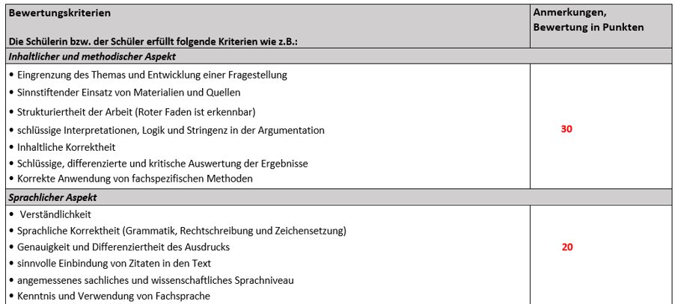

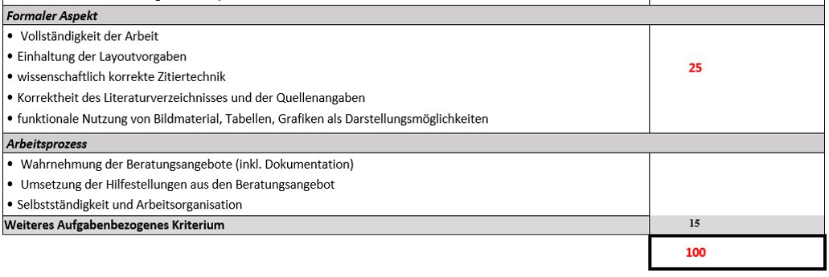
Top 3: Verschiedenes
Es wurden keine weiteren Aspekte genannt.
Frau Ostendorff schließt die Konferenz.

Anhänge:
- Teilnehmerliste
- Einladung zur Fachkonferenz
-----------------------------------------------------------------------------------------------------------------------------------

Für die Richtigkeit der Niederschrift: Das Protokoll wurde genehmigt:
Gronau-Epe, den __________________ Gronau-Epe, den _________________

________________ ________________ ________________ ________________
Protokollführer Vorsitzender Mitglied Vorsitzender

